Приложение
работа МИС МО с
PACS сервером
Руководство пользователя
ЗАО “СВ-мед”
04.09.2020

Оглавление
1. Сокращения и обозначения 2
2. Описание процесса деятельности 3
2.1 Работа с сервером изображений PACS 3
2.2 Создание собственных изображений 6

Изм.
Лист
№ докум.
Подпись
Дата
Лист

Оглавление

Экран входа в систему ЛЛО

Экран входа в систему ЛЛО

Экран входа в систему ЛЛО

Экран входа в систему ЛЛО

Экран входа в систему ЛЛО

Экран входа в систему ЛЛО

Экран входа в систему ЛЛО

Экран входа в систему ЛЛО

Экран входа в систему ЛЛО

Экран входа в систему ЛЛО

Экран входа в систему ЛЛО

Экран входа в систему ЛЛО

Экран входа в систему ЛЛО

Экран входа в систему ЛЛО

Экран входа в систему ЛЛО

Сокращения и обозначения
Термин | Определение
ГИС ЕКП | Государственная информационная система Санкт-Петербурга «Единая карта петербуржца»
КИС ЕКП | Сервис комитета по информатизации и связи для работы с «Единая карта петербуржца»
QR-код | Quick Response Code (код быстрого отклика) – матричный  (двумерный) штрих-код, размещаемый на оборотной стороне электронной карты «Единая карта петербуржца» и содержащий идентификатор карты
ОМС | Обязательное медицинское страхование
ЛПУ | Лечебно-поликлиническое учреждение
РЕГИЗ | Региональная информационная система, которая автоматизирует региональные процессы здравоохранения и создает единое информационное поле для обмена данными между медицинскими учреждениями, органами управления здравоохранением и гражданами
ОС | Операционная система
ТФОМС | Территориальный фонд обязательного медицинского страхования
ЭМК | Электронная медицинская карта
ЕИС | Единая информационная система
МУ | Медицинское учреждение
ДЛИ | Данные лабораторных исследований
КДЛ | Клинико-диагностическая лаборатория
ЛИС | Лабораторная информационная система
МЦКДЛ | Межрайонная централизованная клинико-диагностическая лаборатория
СНИЛС | Страховой номер индивидуального лицевого счета
СУПП | Система управления потоками пациентов

Изм.
Лист
№ докум.
Подпись
Дата
Лист

Сокращения и обозначения

Экран входа в систему ЛЛО

Экран входа в систему ЛЛО

Экран входа в систему ЛЛО

Экран входа в систему ЛЛО

Экран входа в систему ЛЛО

Экран входа в систему ЛЛО

Экран входа в систему ЛЛО

Экран входа в систему ЛЛО

Экран входа в систему ЛЛО

Экран входа в систему ЛЛО

Экран входа в систему ЛЛО

Экран входа в систему ЛЛО

Экран входа в систему ЛЛО

Экран входа в систему ЛЛО

Экран входа в систему ЛЛО

Изм.
Лист
№ докум.
Подпись
Дата
Лист

Описание процесса деятельности

Экран входа в систему ЛЛО

Экран входа в систему ЛЛО

Экран входа в систему ЛЛО

Экран входа в систему ЛЛО

Экран входа в систему ЛЛО

Экран входа в систему ЛЛО

Экран входа в систему ЛЛО

Экран входа в систему ЛЛО

Экран входа в систему ЛЛО

Экран входа в систему ЛЛО

Экран входа в систему ЛЛО

Экран входа в систему ЛЛО

Экран входа в систему ЛЛО

Экран входа в систему ЛЛО

Экран входа в систему ЛЛО

2. Описание процесса деятельности

2.1 Работа с сервером изображений PACS

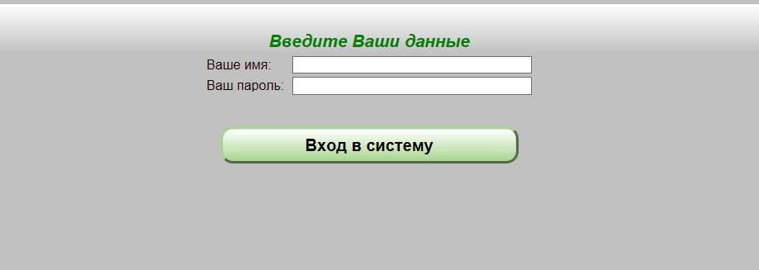

Чтобы начать работать с системой Вы (пользователь) должны ввести логин и пароль. Логин и пароль являются Вашими идентификационными данными, и мы не рекомендуем передавать их другому лицу.

После входа в программу откроется экран работы с пациентом, на котором Вы должны по параметрам поиска идентифицировать пациента. Идентификация может проходить по набору разных параметров (ФИО, дата рождения, номер полиса, номер паспорта), а также с использованием ЕКП, как чтением данных с карты, так и с использованием online-сервиса.

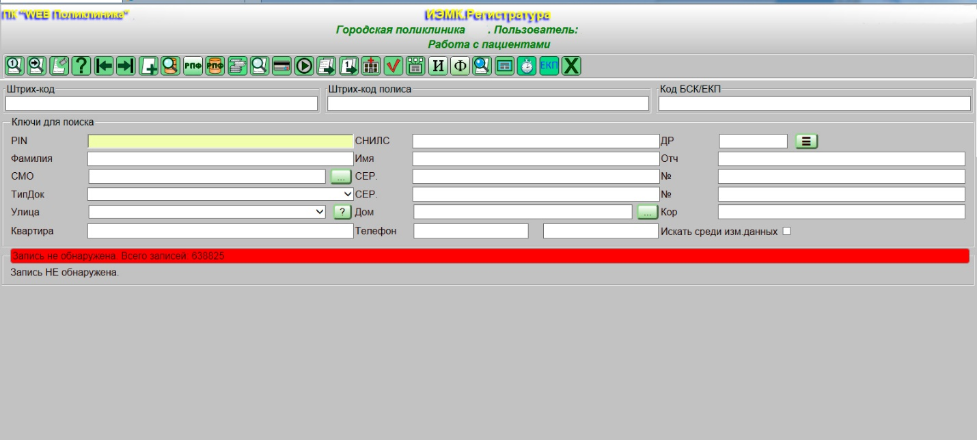

После нахождения пациента для перехода в режим работы с сервером изображений PACS необходимо нажать пиктограмму .
Изм.
Лист
№ докум.
Подпись
Дата
Лист

Описание процесса деятельности

Экран входа в систему ЛЛО

Экран входа в систему ЛЛО

Экран входа в систему ЛЛО

Экран входа в систему ЛЛО

Экран входа в систему ЛЛО

Экран входа в систему ЛЛО

Экран входа в систему ЛЛО

Экран входа в систему ЛЛО

Экран входа в систему ЛЛО

Экран входа в систему ЛЛО

Экран входа в систему ЛЛО

Экран входа в систему ЛЛО

Экран входа в систему ЛЛО

Экран входа в систему ЛЛО

Экран входа в систему ЛЛО

Когда пациент будет найден, в МИС будет автоматически подгружена информация из ТФОМС ЕИС.ЛПУ (интеграция с сервисами ТФОМС). Станет доступна информация об актуальности полиса пациента и прикреплении его в МУ.

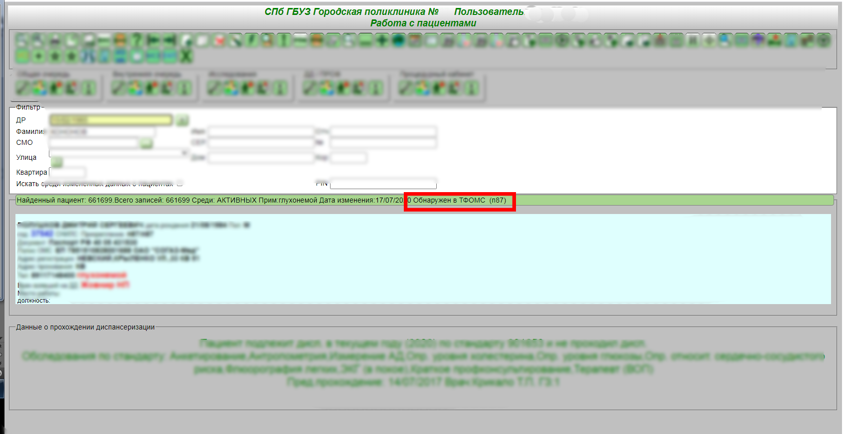

Чтобы начать работать с изображениями, сделанными в результате инструментальных исследований, Вы должны нажать на пиктограмму 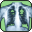.
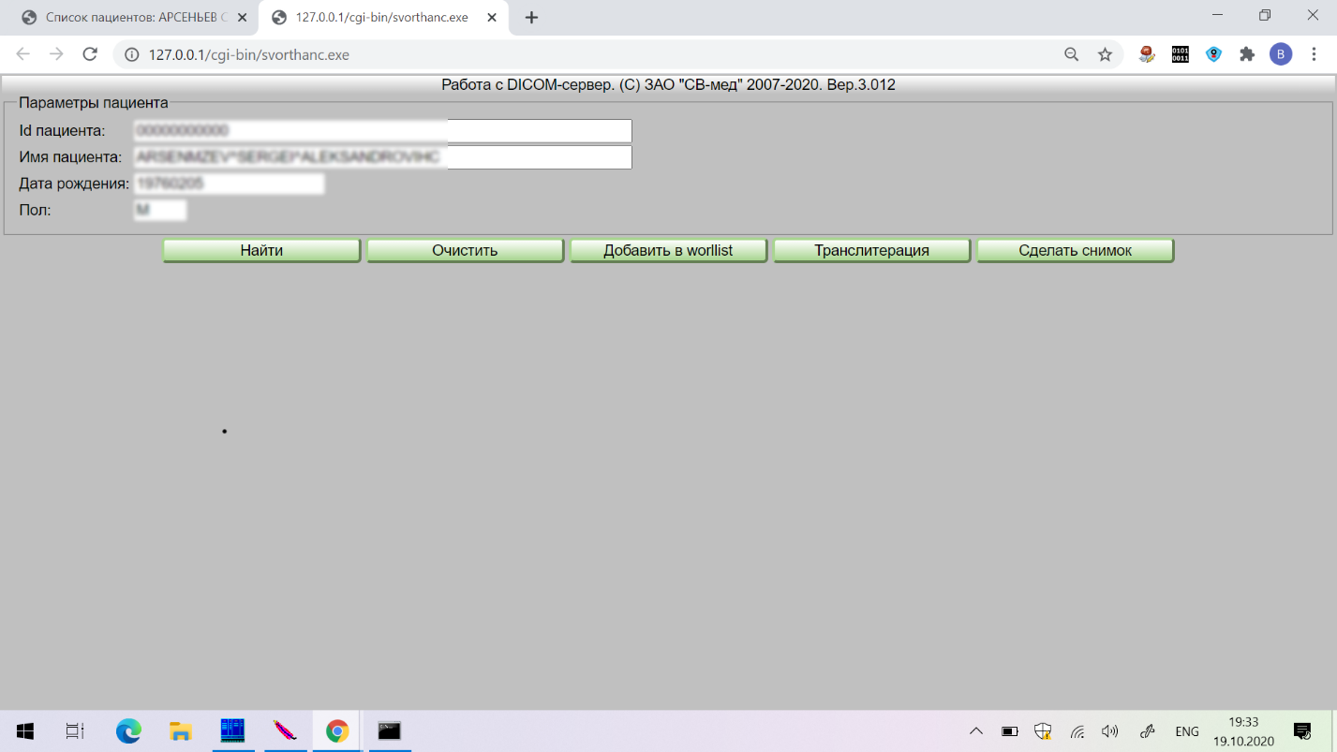
Откроется экран со стартовой страницей.
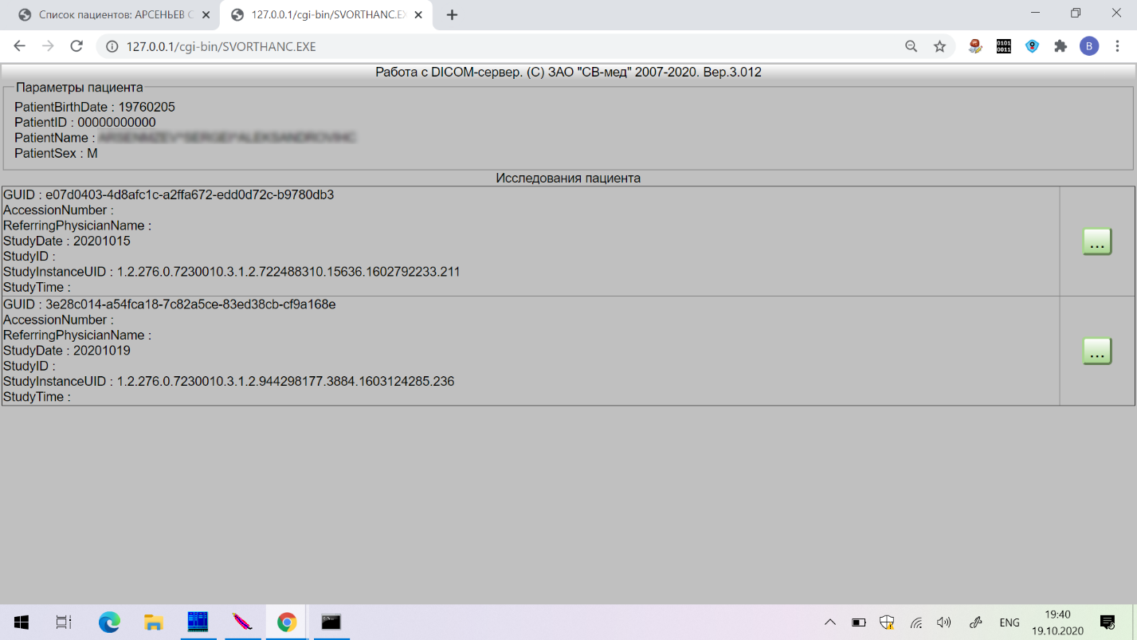
После того, как Вы убедились, что найден нужный пациент, нажимаете на кнопку “Найти”. Откроется список пациентов, отвечающих Вашим условиям, как правило одна запись.
Изм.
Лист
№ докум.
Подпись
Дата
Лист

Описание процесса деятельности

Экран входа в систему ЛЛО

Экран входа в систему ЛЛО

Экран входа в систему ЛЛО

Экран входа в систему ЛЛО

Экран входа в систему ЛЛО

Экран входа в систему ЛЛО

Экран входа в систему ЛЛО

Экран входа в систему ЛЛО

Экран входа в систему ЛЛО

Экран входа в систему ЛЛО

Экран входа в систему ЛЛО

Экран входа в систему ЛЛО

Экран входа в систему ЛЛО

Экран входа в систему ЛЛО

Экран входа в систему ЛЛО

Откроется список исследований:
- В графе StudyData находится дата проведения исследования.
- В графе GUID находится номер этого исследования.
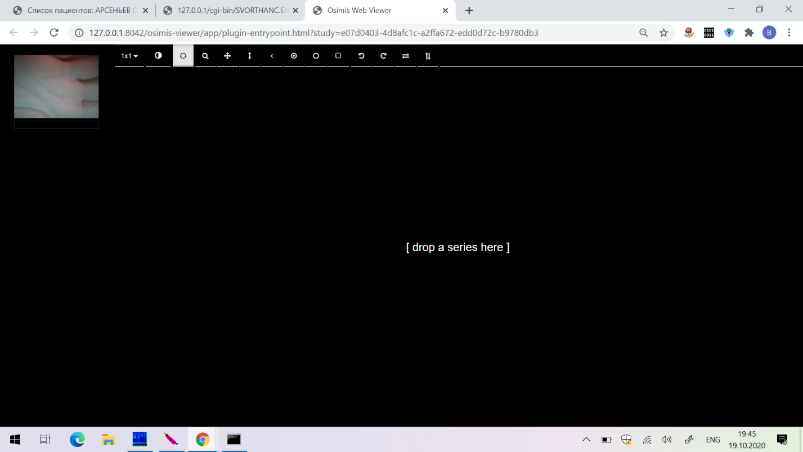
Чтобы посмотреть изображения исследования надо нажать на пиктограмму . Откроется экран viewer PACS.
В левой части экрана Вы увидите изображения, входящие в это исследование. Для работы с изображением Вы должны перетащить его на рабочий стол в зону надписи [drop a series here].
Изм.
Лист
№ докум.
Подпись
Дата
Лист

Описание процесса деятельности

Экран входа в систему ЛЛО

Экран входа в систему ЛЛО

Экран входа в систему ЛЛО

Экран входа в систему ЛЛО

Экран входа в систему ЛЛО

Экран входа в систему ЛЛО

Экран входа в систему ЛЛО

Экран входа в систему ЛЛО

Экран входа в систему ЛЛО

Экран входа в систему ЛЛО

Экран входа в систему ЛЛО

Экран входа в систему ЛЛО

Экран входа в систему ЛЛО

Экран входа в систему ЛЛО

Экран входа в систему ЛЛО

Экран приобретет примерно следующий вид:
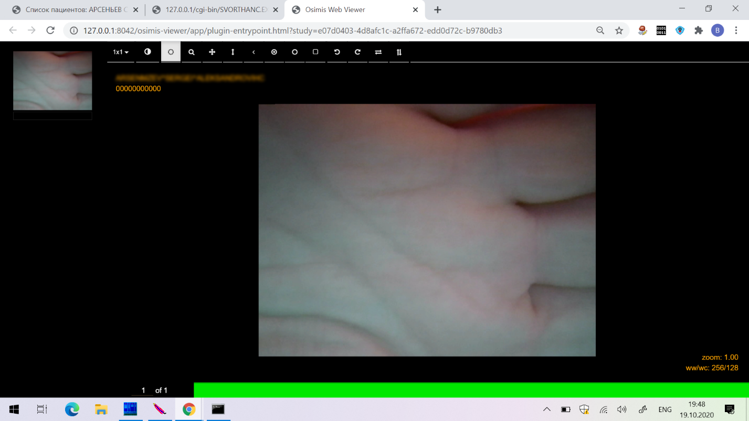

Описание дальнейшей работы с изображением выходит за рамки настоящего руководства и подробно изложено в руководстве по osimis-viewer.
С ним можно ознакомиться по ссылке: https://idoimaging.com/programs/333

2.2 Создание собственных изображений

Изображения в PACS обычно загружаются непосредственно из приборов, делающих исследования. Но при необходимости Вы можете загрузить в PACS изображение, созданное с помощью web-камеры Вашего компьютера.
Чтобы создать такое изображение Вы должны нажать на кнопку “Сделать снимок” на экране со стартовой страницей (см. стр. 4).

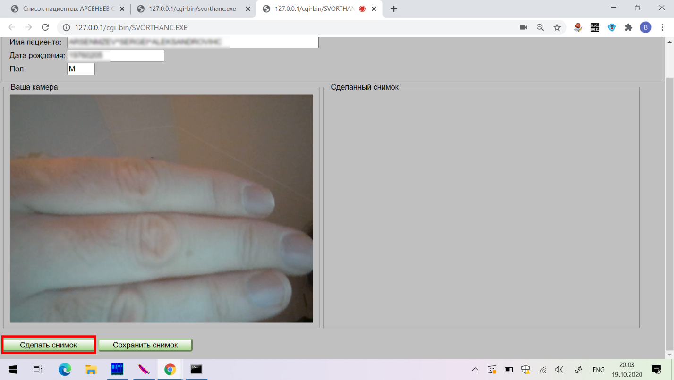
Откроется экран:
Изм.
Лист
№ докум.
Подпись
Дата
Лист

Описание процесса деятельности

Экран входа в систему ЛЛО

Экран входа в систему ЛЛО

Экран входа в систему ЛЛО

Экран входа в систему ЛЛО

Экран входа в систему ЛЛО

Экран входа в систему ЛЛО

Экран входа в систему ЛЛО

Экран входа в систему ЛЛО

Экран входа в систему ЛЛО

Экран входа в систему ЛЛО

Экран входа в систему ЛЛО

Экран входа в систему ЛЛО

Экран входа в систему ЛЛО

Экран входа в систему ЛЛО

Экран входа в систему ЛЛО

В левой части экрана находится окно “Ваша камера”. Вам надо навести камеру на объект съемки и нажать кнопку “Сделать снимок”. Созданный снимок появится в правой части экрана в окне “Сделанный снимок”.
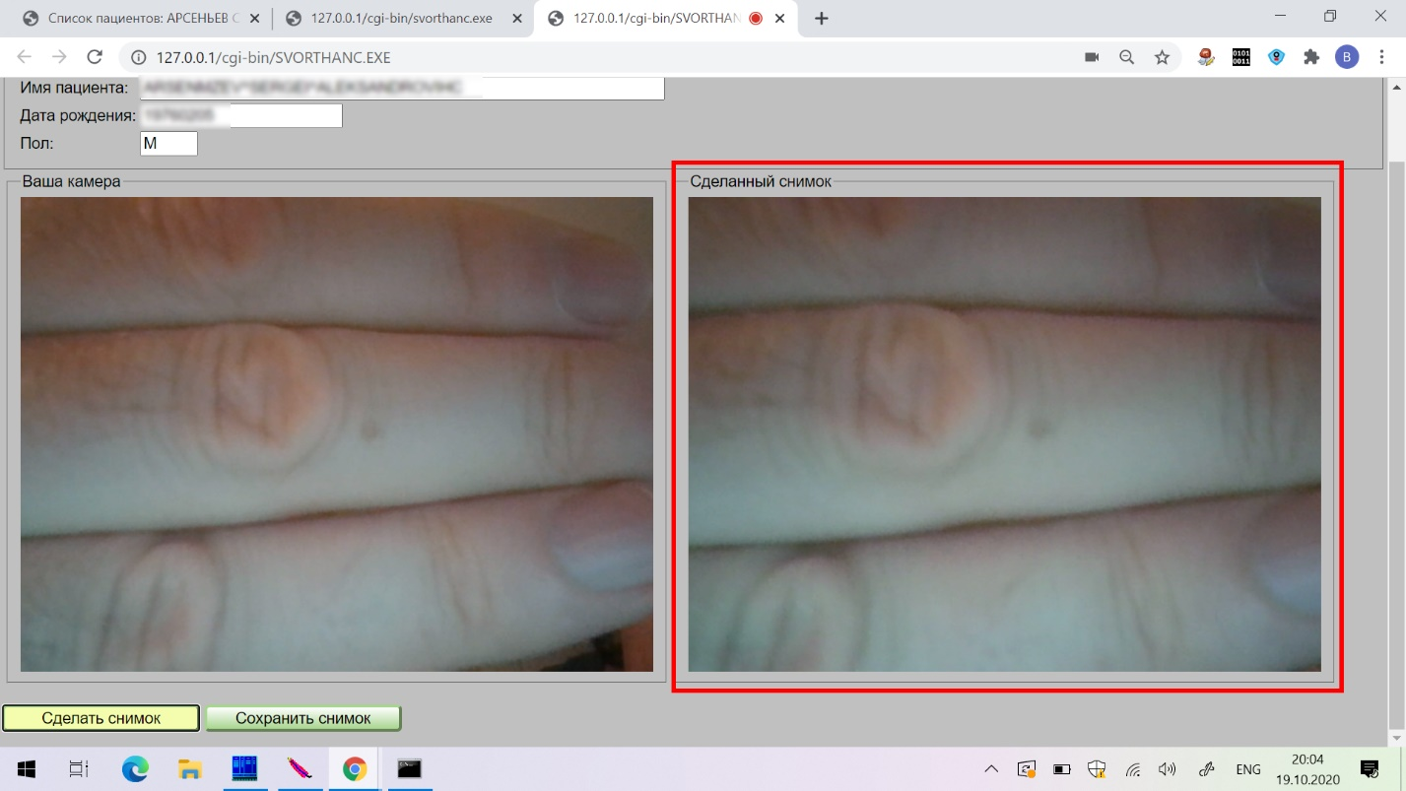

Для сохранения снимка Вы должны нажать кнопку “Сохранить снимок”.

